Compresseurs électriques pour le B.T.P.
L'alternative parfaite
Avec zéro émission et des frais d'exploitation nettement plus bas, les compresseurs à moteur électrique sont une alternative intéressante aux compresseurs conventionnels, pour autant que le chantier dispose d'une alimentation électrique.
Sur les grands chantiers, en zone urbaine ou à l'intérieur des bâtiments, les compresseurs de chantier à moteur électrique ne rejettent aucune émission de gaz, ils sont silencieux et nettement plus économiques que les modèles diesel. En plus des versions classiques, Kaeser propose désormais les M 27, M 31 et M 50, les modèles plus vendus de sa gamme Mobilair, dans des versions avec un moteur électrique de 15 à 25 kW. Ces machines débitent entre 2 et 5 m³/min à des pressions allant de 7 à 14 bar.
Les compresseurs à moteur électrique peuvent accéder à tous les chantiers sensibles, dans les zones à faibles émissions de gaz, mais aussi à proximité des hôpitaux par exemple. Ils sont très intéressants pour les gros chantiers qui disposent généralement d'une alimentation électrique car le courant coûte moins cher que le gasoil, et les frais d'entretien de ces machines sont également très bas. Ils sont également tout indiqués sur les chantiers de percement des tunnels ou comme solution de dépannage dans les installations industrielles.
Les moteurs IE3 à haut rendement bénéficient de la classe d'isolation F et de la protection IP55 adaptée aux chantiers. Ils sont par ailleurs très économes en électricité.
Les compresseurs mobiles électriques sont équipés de série de la commande Sigma Control smart avec écran couleur et d'une régulation antigel. Le Sigma Control Smart avec son écran couleur convivial facilite la navigation et par exemple le réglage de la pression. Un système marche-arrêt automatique est également possible sur demande. La régulation antigel protège les outils pneumatiques contre le gel et la corrosion. Un refroidisseur final est également disponible si l’air comprimé doit répondre à des exigences de qualité supérieures. Les condensats engendrés sont collectés dans un bidon pour exclure toute pollution.
Les modèles sont disponibles avec un capot métallique ou en polyéthylène rotomoulé, et la gamme propose aussi bien des versions routières que stationnaires.

2.294 caractères, reproduction gratuite − Merci de nous transmettre un exemplaire justificatif.

Photos :
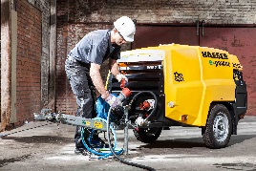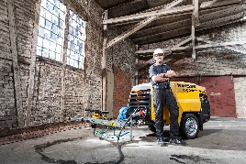
La qualité Kaeser désormais en version électrique. Les nouveaux compresseurs mobiles pour le B.T.P. peuvent être exploités dans les conditions les plus restrictives.

